横須賀市立市民活動サポートセンター 20周年記念事業企画
SDGs講演会
「横須賀からSDGsを考える～私たちはどんな未来を描くのか？」
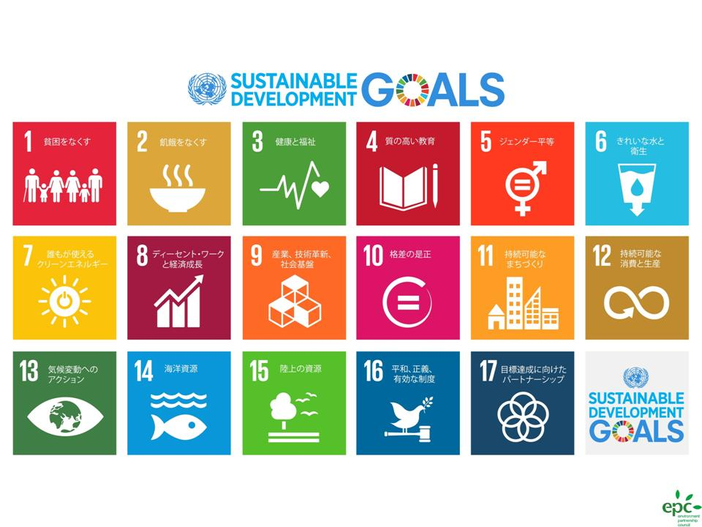
「私たちの社会を変革する」をテーマに、2015年9月の国連総会で採択された「SDGs（持続可能な開発目標）」は、持続可能な社会を実現するために未来へ向けた行動計画です。20周年を迎える市民活動サポートセンターも、「誰も取り残さない」というキーワードのもと、市民のみなさんと連携して地域課題の解決へ向けた新たな取り組みを行ってまいります。
本講演会では、SDGs作成のプロセスや背景、この目標が意味するものについてレクチャー。横須賀のよりよい未来を描くため、若者や市民団体、自治体・地元企業などもまじえた「参加型ワークショップ」を実施します。

【日時】 2019年11月30日（土）13:30～16:00
【場所】 ヴエルクよこすか 第一研修室 【定員】 50名
【参加費】 無料 ※資料代300円（EPC発行『パートナーズシップでつくる私たちの世界』）

【講師】 江口健介氏 （一般社団法人 環境パートナーシップ会議 NPO法人 横須賀創造空間）
（講師プロフィ－ル）1988年、横須賀生まれ。大学在学中、国際青年環境NGO A SEED JAPANの活動に参加し、組織内の人材育成や生物多様性条約に向けたキャンペーン、政策提言活動を行う。大学卒業後はベンチャー会社勤務を経て、環境分野の中間支援組織で働く。SDGs（持続可能な開発目標）をフォローしながら、多様な関係者の参加による環境保全の仕組みづくりを全国各地で行う。
【内容】 １．基調講演 「持続可能な社会をめざした地域づくり～SDGｓの可能性」（60分）
２．市民協働ワークショップ「横須賀からSDGsを考える」（90分）

●SDGs（エスディージーズ）とは＾●
「Sustainable Development Goals（持続可能な開発目標）」の頭文字を取った略称。持続可能な世界を実現するため「17のゴール・169のターゲット」から構成。「地球上の誰一人として取り残さない（leave no one behind）」ことを誓っています。SDGsは発展途上国のみならず、先進国自身が取り組む普遍的なものです。

主催：横須賀市立市民活動サポートセンター
協力：一般社団法人 環境パートナーシップ会議（EPC）

送信先
ＦＡＸ 046-828-3132 横須賀市立市民活動サポートセンター

横須賀市立市民活動サポートセンター 20周年記念事業企画
SDGs講演会
「横須賀からSDGsを考える～私たちはどんな未来を描くのか？」

氏 名

（ 団体名 ）

ご住所

お電話番号

＜問合せ＞ 横須賀市立市民活動サポートセンター
20周年記念事業企画担当 沼崎真奈美
〒238-0041 神奈川県横須賀市本町3-27
℡ 046-828-3130
FAX 046-828-3132
Mail info@yokosuka-supportcenter.jp

＊ご記入いただいた内容は、取り扱いに十分注意し、
本事業に関すること以外では使用いたしません
事務局使用欄 | 受付日 | 受付者

